**TUGAS PHP TERSTRUKTUR 11**

**PENGEMBANGAN PERANGKAT LUNAK**



|  |  |
| --- | --- |
| Abdullah Qa’id Mu’aadz | 22255601001 |

PeTIK II Jombang YBM PLN Tahun Akademik 2022/2023

Denanyar Utara, Plosogeneng,Kec. Jombang,

Kabupaten Jombang, Jawa Timur

* PDO – PHP Data Objects – adalah lapisan akses database yang menyediakan metode akses yang seragam ke beberapa database.
* Ini tidak memperhitungkan sintaks database spesifik, namun memungkinkan proses peralihan database dan platform menjadi lebih mudah, cukup dengan mengganti string koneksi dalam banyak instance.
* Mulai PHP 5.0 , PDO menjadi Library default untuk koneksi/akses database

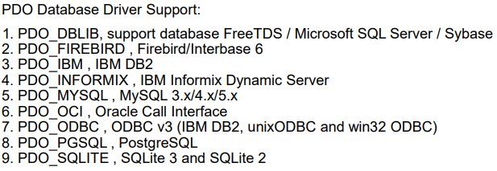

* Fungsi : exec( )
* Digunakan untuk eksekusi perintah SQL, jika SQL sukses dilakukan akan mengembalikan nilai 0

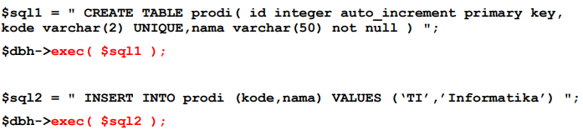

* Fungsi : query ( )
* Digunakan untuk eksekusi perintah SQL dan mengembalikan hasil query berupa object ResultSet (kumpulan baris data/record )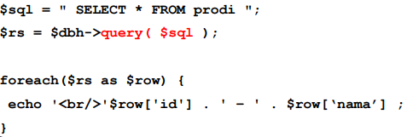
* Fungsi : prepare() & execute ( )
* Digunakan untuk eksekusi perintah SQL menggunakan prepareStatement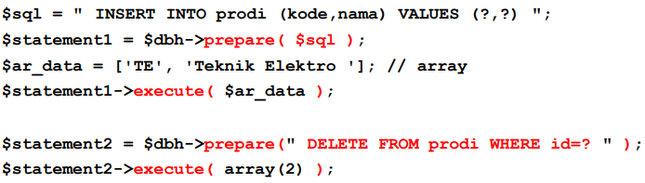
* Fungsi : fetch( )
* Digunakan untuk eksekusi perintah SQL menggunakan prepareStatement yaitu untuk mengambil satu baris hasil query

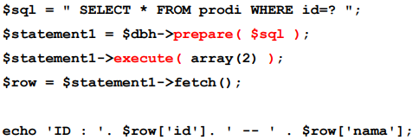

* Fungsi : fetch( )
* Dapat memiliki opsi argumen

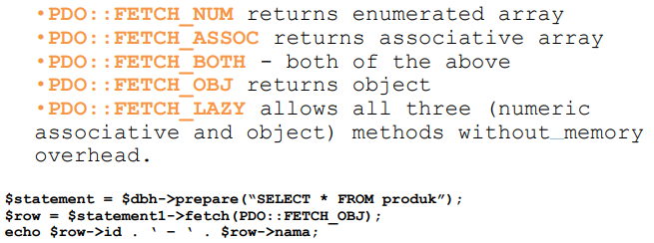

* Fungsi : fetchAll( )
* Digunakan untuk eksekusi perintah SQL menggunakan prepareStatement yaitu untuk mengambil kumpulan baris hasil query (resulset)

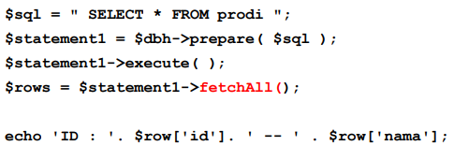

* Fungsi : rowCount( )
* Digunakan untuk mendapakan jumlah baris dari hasil query (affected rows) dari perintah SQL : INSERT, UPDATE atau DELETE

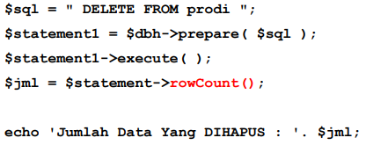

* Fungsi : fetchColumn( )
* Dapat digunakan untuk mengambil data dari fungsi aggregate :

COUNT, MAX, MIN, AVG pada perintah query

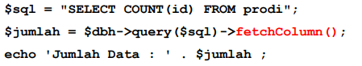

* Kumpulan query dapat di eksekusi dalam block transaction
* Pada transaction harus dipastikan perintah query tidak terjadi kesalahan (error exception)
* Berikut method untuk transaction menggunakan PDO
* beginTransaction() to start a transaction
* commit() to commit one
* rollback() to cancel all the changes you made since transaction start.

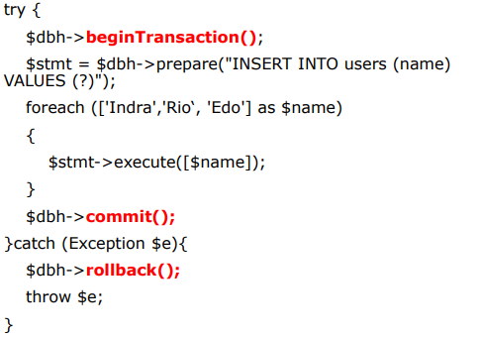

* Konfigurasi untuk akses database :
  + database driver
  + Host
  + Dbname
  + port
  + username and password;
* Opsi pengaturan dalam format data array

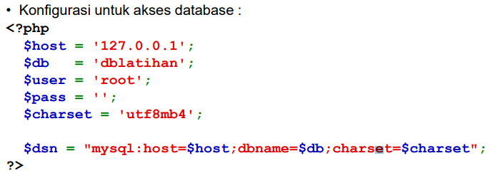

* Menangkap Eksepsi Kesalahan (1)

Kesalahan bisa terjadi pada saat melakukan koneksi ke database ataupun pada saat eksekusi sebuah query. Pada Pustaka PDO, class PDO akan melempar sebuah eksepsi kesalahan Bernama PDO Exception, eksepsi ini harus ditangkap untuk mengetahui jenis kesalahan yang terjadi. Berikut kode lengkapnya untuk menangkap eksepsi dari Class PDO Exception.

* Menangkap Eksepsi Kesalahan (2)

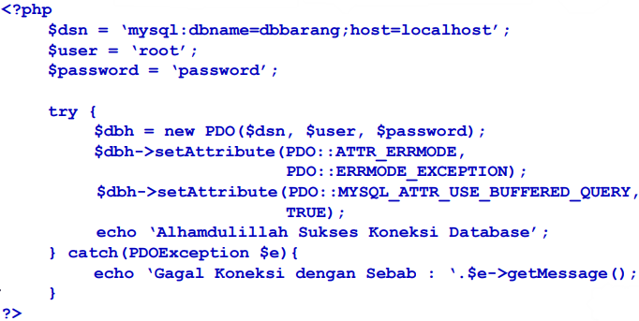

* Masuk ke MySQL pada Xampp

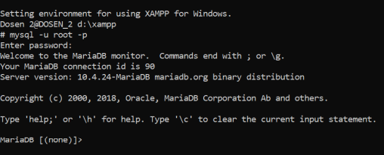

* Tampilkan banyak database

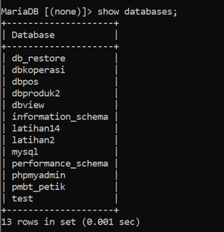

* Membuat database dbbarang



* Masuk/menggunakan ke database dbbarang

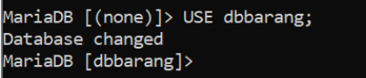

* Membuat table jenis

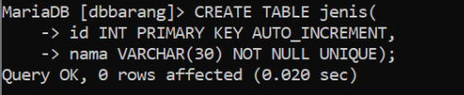

* Melihat deskripsi table jenis

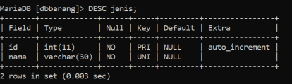

* Membuat table produk

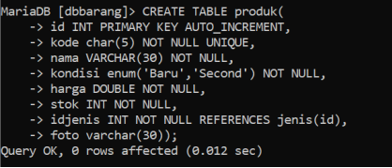

* Melihat deskripsi table produk

